Программный комплекс

АИС WEB ПОЛИКЛИНИКА

Руководство по установке

Ред. № 1.2
Санкт-Петербург
2022г.

Оглавление

1. Требования для установки…………………………3
2. Установка PostgreSQL …………………………………3
3. Настройка ODBC соединения………………………5
4 Настройка Internet Information Services (IIS)……….8
5. Установка АИС WEB Поликлиника………………10

Требования для установки
Для развертывания и дальнейшего функционирования АИС WEB ПОЛИКЛИНИКА в организации требуется наличие сервера со следующими характеристиками:
Операционная система Windows Server 2012,2016,2019
Web-сервер IIS ,СУБД Postgresql
Остальные параметры сервера (количество ядер процессора, объем оперативной памяти, объем свободного места на диске) определяются исходя от количества выбранных модулей для установки и предполагаемого числа пользователей.
К рабочему месту пользователей АИС WEB ПОЛИКЛИНИКА предъявляются следующие требования:
Операционная система Windows 7,8,10 (разрядность 32/64)
Браузер должен поддерживать HTML5 (рекомендуется Google Chrome или Mozilla Firefox)
Для работы с подписанием ЦП документов так же необходимо установить плагин браузера от Крипто-Про
Операционная система Linux (разрядность 32/64)
Браузер должен поддерживать HTML5 (рекомендуется Chromium или Mozilla Firefox)
Для работы с подписанием ЦП документов так же необходимо установить плагин браузера от Крипто-Про

Установка PostgreSQL
Установка PostgreSQL производится на сервер медицинской организации. В процессе установки выбираются компоненты и задаются основные параметры сервера PostgreSQL. Далее происходит инициализация нового сервера и создаются ярлыки для его управления.
1)Выбор компонентов для установки
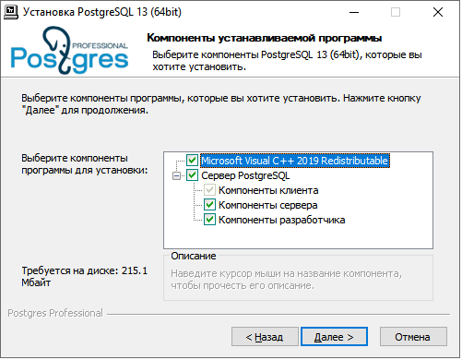
Вы можете установить все основные компоненты PostgreSQL или настроить установку. Компоненты для разработчика содержат заголовочные файлы, библиотеки и отладочную информацию, их установка необязательна.
2)Выбор путей для установки
Задается каталог для установки файлов сервера и каталог для создания базы данных.
По умолчанию для установки предлагается каталог
C:\Program Files\PostgreSQL\Номер_версии ,
а для данных C:\Program Files\PostgreSQL\Номер_версии\data.
3) Задание параметров сервера
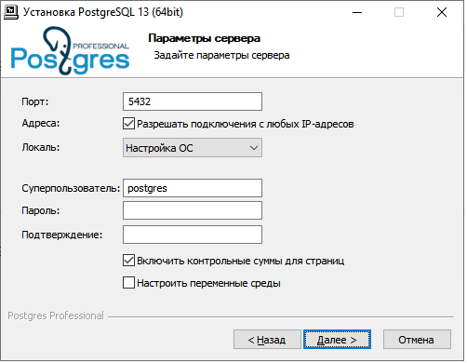
В процессе установки предлагается ввести некоторые параметры сервера.
Номер порта используется при подключению к серверу. Значение по умолчанию - 5432. Кодировка. По умолчанию для инициализации базы данных используется кодировка Windows, но, при необходимости, можно выбрать нужную из списка.
Имя супер пользователя и пароль рекомендуем вводить только латинскими буквами. Имя пользователя по умолчанию - postgres. Запомните имя и пароль пользователя, заданные вами при установке, так как они потребуются для подключения к серверу при использовании аутентификации с проверкой пароля.
Если включен параметр "Разрешить подключения с любых IP-адресов", то в файлы сервера с настройками postgresql.conf и pg_hba.conf будут внесены параметры для разрешения внешнего доступа. Также изменяется конфигурация брандмауэра Windows для внешних подключений к серверу.
Параметр "Включить контрольные суммы для страниц" рекомендуем всегда включать, так как это повышает надежность хранения данных без заметного снижения производительности.
При включении параметра "Настроить переменные среды" программа установки создаст переменные среды с параметрами сервера: PGDATA, PGDATABASE, PGUSER, PGPORT, PGLOCALEDIR, а также добавит путь к исполняемым файлам сервера в переменную PATH.
Настройка ODBC соединения

Настройка ODBC соединения производится на сервере медицинской организации. Чтобы установить ODBC-драйвер для СУБД PostgreSQL надо скачать на официальном сайте продукта (https://www.postgresql.org/ftp/odbc/versions/msi/) и запустить программу-инсталлятор psqlodbc-setup.exe . Для автоматической закачки и установки этого драйвера вы можете также воспользоваться программой Application Stack Builder, доступной по пути Пуск\Программы\PostgreSQL 9.x\Application Stack Builder.
1)Первоначально, при создании ODBC источника данных надо настроить системный DSN с помощью операционной системы Windows.
Для этого: Выберите Пуск|Панель управления, перейдите в пункт Администрирование и запустите Источники данных ODBC 32.

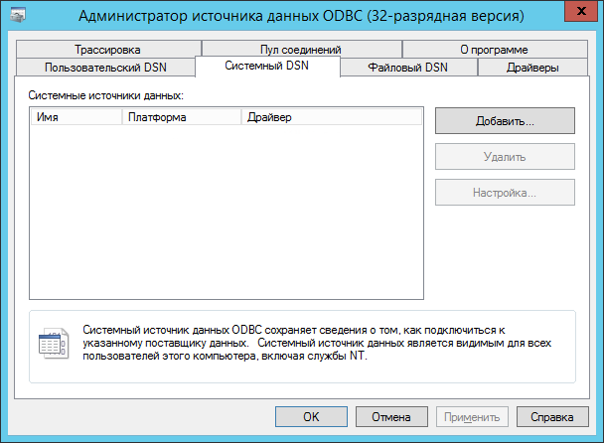

2)Перейдите на вкладку Системный DSN и нажмите кнопку Добавить....
В открывшемся окне выберите драйвер PostgreSQL Unicode

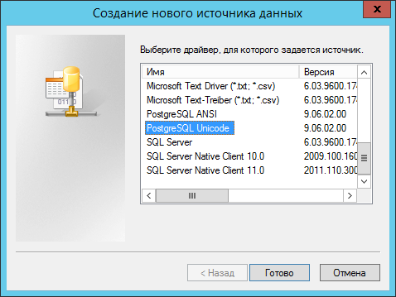

3)Для установки свойств нового источника необходимо заполнить поля и проверить соединение с базой данных, нажав кнопку Test.
Data Source – имя источника данных.
Database - база данных (postgres).
Server - IP адреса сервера.
User name- имя пользователя (postgres).
Password – пароль для пользователя «postgre», с использованием которого будет осуществляться подключение к базе данных (на сервере с PostgreSQL должен быть предварительно создан пользователь).
4)Нажать кнопку Сохранить.. для сохранения системного DSN источника.
Для информационной системы Web Поликлиника в зависимости от конфигурации и количества используемых модулей может требоваться настройка нескольких источников данных ODBC.

Настройка IIS
- Настройка IIS производится на сервере медицинской организации. Для начала работы необходимо установить службу IIS, для этого открываем диспетчер сервера, роли, в правом углу добавить роли;

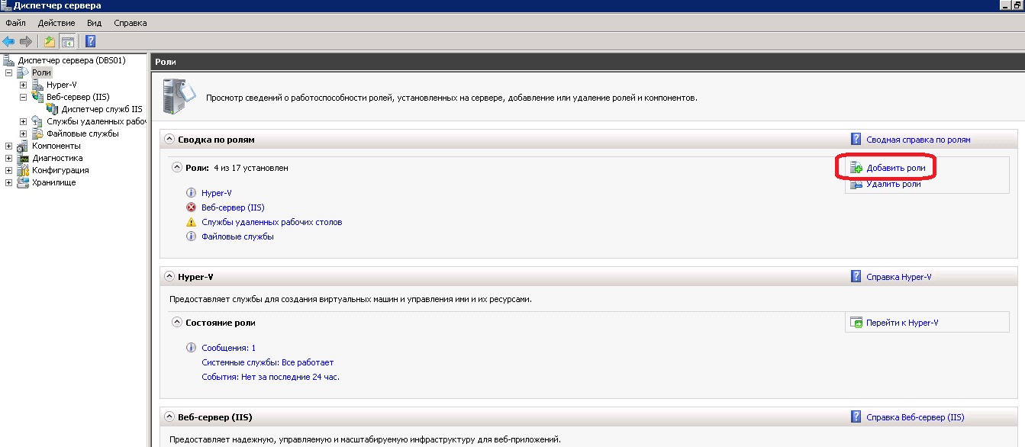
- В службах ролей проставить галочки как указано на скриншоте ниже:
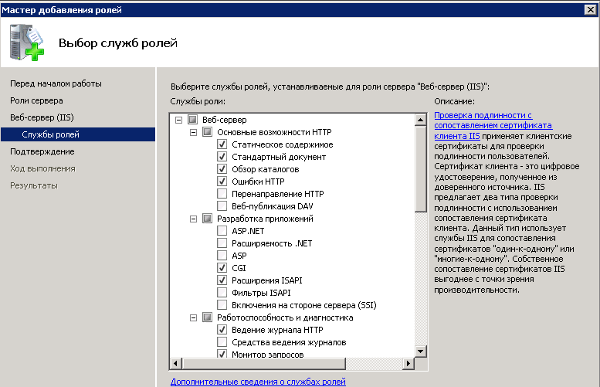
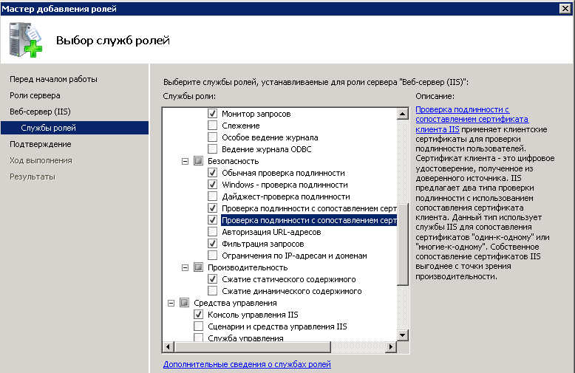
- Производим установку до конца, нажимая далее, после чего нажимаем на веб-сервер IIS, диспетчер служб ISS;
- На основной вкладке сервера IIS во вкладке Ограничения ISAPI и CGI добавить все наши exe модули;
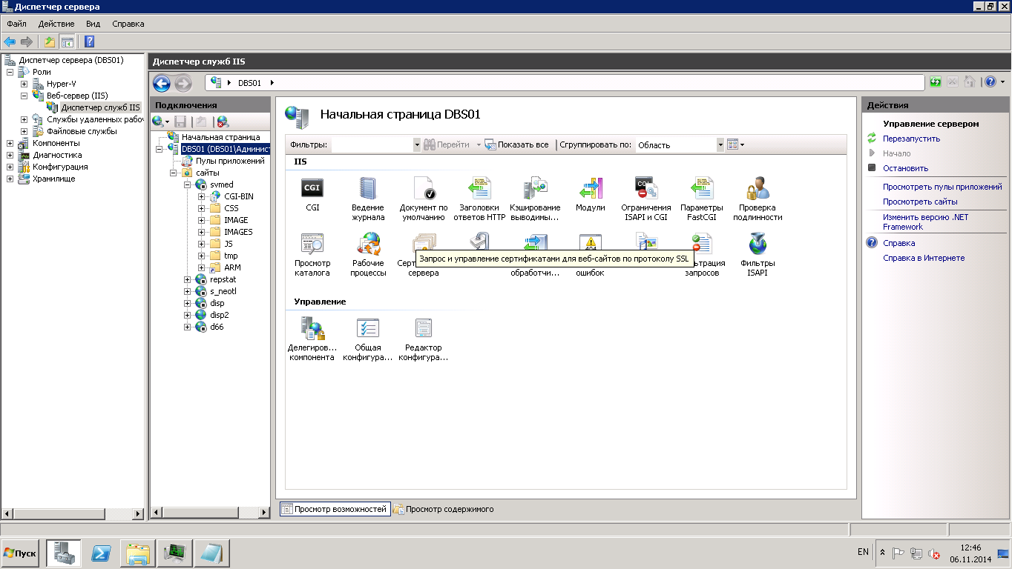
- На основной вкладке сервера IIS нажать на Сопоставления обработчиков, если CGI-exe не включен, его необходимо включить. Нажимаем на него, далее в правом разделе ищем Изменение разрешений функции, ставим переключатель на выполнение;
- В дереве IIS нажимаем вкладку сайты, добавить web сайт, указываем порт, название и физический путь до каталога www;
- После чего на созданном сайте в правом разделе экрана нажимаем редактировать разрешения, во вкладке безопасность добавляем пользователя IUSR и даем ему полный доступ;
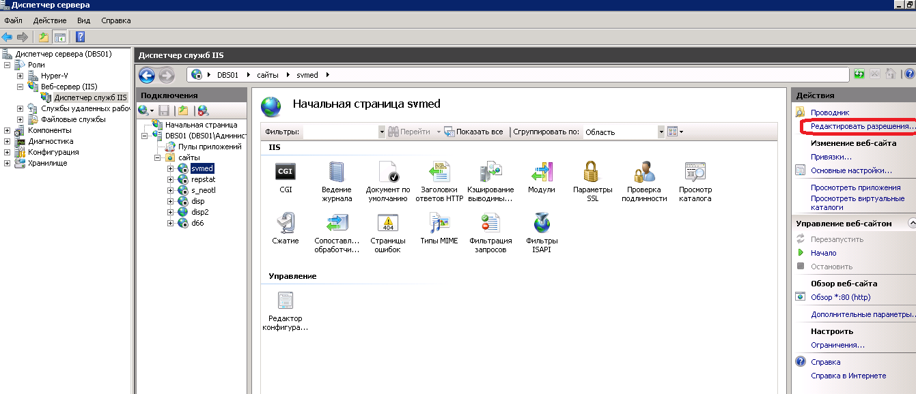
- После добавления сайта, необходимо преобразовать каталог CGI-BIN в приложение (правая кнопка мыши на каталоге, преобразовать в приложение);
- Для каждого сайта в документах по умолчанию проверить, чтобы были нужные для сайта индексные файлы (например, index.htm, nasel.htm, stat.htm, disp.htm);
- Добавить папку ARM в виртуальный каталог (правая кнопка мыши на сайте, добавить виртуальный каталог, физический путь до ARM);
- Открыть доступ каталога ARM для пользователей IUSR (дать полный доступ), правая кнопка, редактировать разрешения, безопасность;
- Запустить все сайты.
Установка АИС WEB Поликлиника
Для установка АИС WEB Поликлиника на сервере организации необходимо запустить с правами администратора файл setup.exe . Установщик предложит согласиться с условиями лицензионного соглашения, затем выбрать каталог для установки программы. Рекомендуется создать каталог не на системном разделе C,а на разделе D или E. После этого инсталлятор произведет распаковку и установку программы на компьютер в указанный каталог.

Дальнейшая настройка справочников и конфигурационных файлов АИС WEB Поликлиника производится в зависимости от используемых модулей с помощью служебной утилиты WEBDBASHELL.
На рабочих местах необходимо создать ярлык для запуска браузера с открытием определенной web страницы на сервере организации. Браузер должен поддерживать HTML5. В случае необходимости запускать на рабочем месте разные модули рекомендуется создавать для каждого модуля свой ярлык.

